SOLICITUD DE SERVICIO INFORMATIVO
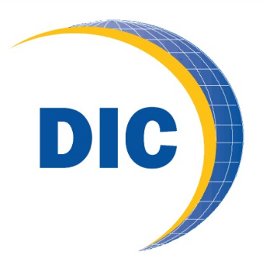 | Centro de Apoyo a la Tecnología y la Innovación (CATI)  UNED  2234 3236 Ext 3522  dicuned@uned.ac.cr

Datos generales
Solicitante: |  | N° de identificación:
Empresa/Organización | Dependencia: |  | Ocupación:
Teléfono: |  | Correo electrónico:

Tipo de consulta
Información general sobre Propiedad Intelectual (Tipos de protección, formularios, proceso de protección)
Revisión de formularios (Análisis de documentos solicitados)
Información sobre Patente de Invención, Modelos de Utilidad, Diseño Industrial (Procedimiento de registro, formularios, requisitos y tasas)
Información sobre Marca, Nombre Comercial, Signos distintivos (Procedimiento de registro, formularios, requisitos y tasas)
Evaluación del estado de la técnica en un determinado sector (Toma de decisiones para presentar una solicitud de Patente, modelo de Utilidad o Diseño Industrial)
Alternativas de solución de problemas técnicos de la industria. (Toma de decisiones para sustentar nuevas líneas de investigación, continuar con el proyecto)

Observaciones

Uso exclusivo del CATI UNED
N° de Solicitud | Fecha:
Cita Otorgada:

